css기본정리

selector { property : value ; }

selector (선택자) : 스타일을 적용하는 대상
property (속성) : 스타일의 종류
value (값) : 속성이 가질 수 있는 값
body { color : gray ; font-size : small ; }

External Style Sheet(외부 스타일 시트)
Lnked Style(Internal에비해 캐시에 등록되기때문에 로딩이 빠름)
<link type="text/css" href="test.css" rel="stylesheet" />
type="text/css"
정보유형은 css

rel="stylesheet"
rel속성은 xhtml파일과 연결하려고 하는것 사이의 관계를 나타낸다

Import Style(구형부라우저 사용불능, @charset "euc-kr", @charset "utf-8"등의 charset은 import할 css파일에 단한번사용함)
<style type="text/css">
@import url(style/base.css);
</style>

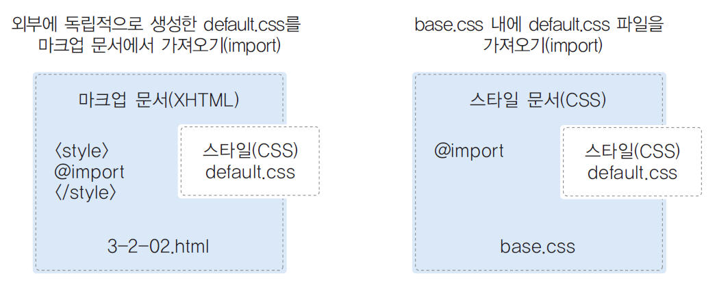
Internal Style Sheet (내부 스타일 시트)
<style type="text/css">
body {
font-size:12px
}

Inline Style Shee (인라인 스타일 시트)
<p style="color:blue; font-family:'궁서';">
인라인 스타일시트는 XHTML 문서 내에있는 특정 요소에 직접 CSS 스타일을 선언하는 방식으로 style 속성을 사용
마크업 구조와 표현의 분리가 제대로 이루어지지 못하는 단점 때문에 비권장

selector
Type selector 요소명을 선택자로 사용
p { color : orange ; }

universal selector
*(asterisk)를 선택자로 사용(단점 렌더링이 느려짐)
* {margin : 0 ; padding : 0 ; }
부분의 전체표현
#test *{font-weight:bold} id test의 모든태그

class 선택자 (요소명.class명 – 요소명 생략가능하지만 수정시 알아보기쉬움)
문서내 여러 번 적용
p.note { color : blue ; }

id 선택자
문서내 한 번만 적용 (요소명#id명 – 요소명 생략가능하지만 수정시 알아보기쉬움)
ul#gnb {list-style-type : none ;}

markup
<!DOCTYPE html PUBLIC "-//W3C//DTD XHTML 1.0 Transitional//EN" "http://www.w3.org/TR/xhtml1/DTD/xhtml1-transitional.dtd">
<html xmlns="http://www.w3.org/1999/xhtml" lang="ko" xml:lang="ko" >
<head>
<meta http-equiv="content-type" content="text/html; charset=euc-kr" />
<title>class &amp; id 선택자</title>
<style type="text/css">
/* class 선택자 [요소명.class명 - 요소명 생략 가능]*/
p.note {
color:blue;
}

/* id 선택자 [요소명.id명 - 요소명 생략 가능]*/
ul#gnb {
list-style-type:none;
}
</style>
</head>
<body>
<h1>class 선택자와 id 선택자</h1>
<h2>class 선택자</h2>
<p class="note">문서 내에서 여러 번 사용할 수 있는 선택자로 요소명과 클래스명을 구분할 때는 점(.)을 이용합니다.</p>
<p>클래스명을 선택자로 사용할 경우 요소명을 생략할 수도 있습니다.</p>

<hr />
<h2>id 선택자</h2>
<p>id 선택자는 문서 내에서 한 번만 사용할 수 있으며, 요소명과 아이디명을 구분할 때는 파운드(#) 기호를 사용합니다.</p>
<ul id="gnb">
<li><a href="#">홈</a></li>
<li><a href="#">회원가입</a></li>
<li><a href="#">사이트맵</a></li>
<li><a href="#">ENGLISH</a></li>
</ul>
</body>
</html>

선택자 그룹화
선택자와 선택자를 콤마(,)로 구분하여 그룹화 하고 복수의 요소에 같은 스타일을 적용한다.
class 선택자나 id 선택자, 속성 선택자, 하위 선택자, 자식 선택자, 인접 선택자 등을 지정할 때도 콤마(,)로 구분하여 그룹화 할 수 있다.

markup
<!DOCTYPE html PUBLIC "-//W3C//DTD XHTML 1.0 Transitional//EN" "http://www.w3.org/TR/xhtml1/DTD/xhtml1-transitional.dtd">
<html xmlns="http://www.w3.org/1999/xhtml" lang="ko" xml:lang="ko" >
<meta http-equiv="content-type" content="text/html; charset=eun-kr" />
<title>선택자의 그룹화</title>
<style type="text/css">
h1, .group {
color : red ;
font-size : 30px ;
font-family : "궁서",gungseo, serif ;
}
</style>
</head>

<body>
<h1>선택자의 그룹화</h1>
<p>선택자의 <span class="group">그룹화</span>에 대해 알아봅시다.</p>
<p >다수의 요소에 동일한 선언을 지정하고자 할 경우 각 선택자별로 동일한 선언문을 반복해서 작성하는 대신 선택자를 <span class="group">그룹화</span>하여 표현할 수 있습니다. 선택자를 <span class="group">그룹화</span> 할 때는 콤마(,)를 사용합니다.</p>
</body>
</html>

하위 선택자(descendant selector)
html body ul li a{font-size:100px}의 형태
그룹선택자와 함께 표현
h1, p, div, .test #footer {color:red}
markup
<!DOCTYPE html PUBLIC "-//W3C//DTD XHTML 1.0 Transitional//EN" "http://www.w3.org/TR/xhtml1/DTD/xhtml1-transitional.dtd">
<html xmlns="http://www.w3.org/1999/xhtml" lang="ko" xml:lang="ko" >
<head>
<meta http-equiv="content-type" content="text/html; charset=eun-kr" />
<title>하위 선택자</title>
<style type="text/css">
div p{
color : green ;
font-family:"궁서",gungseo, serif;
}
</style>
</head>

<body>
<h1>하위 선택자</h1>
<p>하위 선택자에 대해 알아봅시다.</p>
<div>
<p>선택자와 선택자는 서로 조합하여 사용할 수 있습니다. 이때 하위 선택자 방식을 이용할 경우 특정 선택자 안에 포함된 하위 요소들을 선택하여 스타일을 지정할 수 있습니다.</p>
</div>
</body>
</html>

자식 선택자(child selector)
">"를 이용하여 종속관계를 명시한다
#test> em{color:red}
css2스팩 구버전부라우저 작동불능
markup
<!DOCTYPE html PUBLIC "-//W3C//DTD XHTML 1.0 Transitional//EN" "http://www.w3.org/TR/xhtml1/DTD/xhtml1-transitional.dtd">
<html xmlns="http://www.w3.org/1999/xhtml" lang="ko" xml:lang="ko" >
<head>
<meta http-equiv="content-type" content="text/html; charset=euc-kr" />
<title>자식 선택자</title>
<style type="text/css">
.parent > p {
border : 3px double blue ;
padding : 10px ;
font-size : 14px ;
}
</style>
</head>

<body>
<div class="parent">
<p>자식 선택자는 하위 선택자와 혼동할 우려가 있는 선택자 방식입니다. 하위 선택자에서 특정 선택자 내에 포함되어 있는 경우는 모두 적용할 수 있지만, 자식 선택자는 정확히 부모 요소 밑에 포함된 자식 요소에만 스타일을 적용할 수 있습니다. 그러나 이러한 자식 선택자 방식은 익스플로러 6에서는 지원하지 않습니다.</p>
<div class="child">
<p>이 단락은 parent 클래스를 기준으로 자식 요소가 아닌 손자 요소에 해당하기 때문에 스타일이 적용되지 않습니다.</p>
</div>
</div>
</body>
</html>

상속
markup
<!DOCTYPE html PUBLIC "-//W3C//DTD XHTML 1.0 Transitional//EN" "http://www.w3.org/TR/xhtml1/DTD/xhtml1-transitional.dtd">
<html xmlns="http://www.w3.org/1999/xhtml" lang="ko" xml:lang="ko" >
<head>
<meta http-equiv="content-type" content="text/html; charset=euc-kr" />
<title>상속(inherit)</title>
<style type="text/css">
body { font-size:62.5%; }
div { font-size:2em; border : 1px solid red ; padding: 1em; }
p { font-size:1.5em; }

</style>
</head>
<body>
<div>
<p>부모 요소에 적용한 스타일이 자식 요소에 연결되어 적용되는 것을 상속(inherit)이라고 합니다. CSS의 속성은 기본적으로 하위 요소로 상속되는 속성과 상속되지 않는 속성이 있습니다.</p>
<p>border, margin, padding, float, position 등의 속성은 하위 요소에 상속되지 않습니다.</p>
</div>
<p>em 단위는 부모 크기를 기준으로 상대적으로 변하는 단위를 말하며, 부모 요소에 영향을 받기 때문에 상속의 개념이 적용됩니다. 글자 크기를 em 단위로 지정한 경우, 상속으로 인해 예상한 것보다 글자 크기가 작게 나오거나 크게 나올 수 있으므로 주의해야 합니다.</p>
</body>
</html>

상속재정의
markup
<!DOCTYPE html PUBLIC "-//W3C//DTD XHTML 1.0 Strict//EN" "http://www.w3.org/TR/xhtml1/DTD/xhtml1-strict.dtd">
<html xmlns="http://www.w3.org/1999/xhtml" xml:lang="ko" lang="ko">
<head>
<meta http-equiv="Content-Type" content="text/html; charset=utf-8" />
<title>css</title>
<style type="text/css">
body {
font-size:50px;
}
h1, h2 {
color:red;
}
h1 {
border-bottom:1px solid orange;
}
em {
font-size:10px;
}
</style>
</head>
<body>
<h1>첫번째 제목</h1>
<h2>두번째 제목</h2>
<p>문단<em>강조</em></p>
</body>
</html>

클래스 조합
<p class=”첫번째클래스 두번째클래스”>

스타일충돌
p.testcolor1{
color:blue;
}
p.testcolor2{
color:orange;
}
<p class="testcolor1 testcolor2">첫째문단<em>강조</em></p>
<p class="testcolor2 testcolor1">둘째문단<em>강조</em></p>
최후의 스타일이 우선이다

색
000000 black 검정
2f4f4f darkslategray 어두운푸른빛회색
708090 slategray 푸른빛회색
778899 lightslategray 밝은푸른빛회색
696969 dimgray 칙칙한회색
808080 gray 회색
a9a9a9 darkgray 어두운회색
c0c0c0 silver 은색
d3d3d3 lightgrey 밝은회색
dcdcdc gainsboro
ffffff white 백색
fff5ee seashell 바다조가비
fffafa snow 설백
f8f8ff ghostwhite 허깨비백색
fffaf0 floralwhite 꽃의백색
f5f5f5 whitesmoke 백색연기
f0f8ff aliceblue 엷은잿빛바탕에푸른빛
f0ffff azure 하늘색
fdf5e6 oldlace 낡은끈
f5fffa mintcream 박하크림
ffefd5 papayawhip 열대아메리카산과수매질
ffdab9 peachpuff 복숭아빛불기
faf0e6 linen 리넨
eee8aa palegoldenrod 옅은국화과의다년초
ffe4e1 mistyrose 짙은장미빛
ffe4b5 moccasin 사슴가죽의구두
ffdead navajowhite 나바호족백색
d2b48c tan 볕에탄빛깔
f5deb3 wheat 밀
fafad2 lightgoldenrodyellow 밝은국화과다년초노랑
ffffe0 lightyellow 밝은노랑
fff8dc cornsilk 옥수수명주실
faebd7 antiquewhite 옛날의백색
f5f5dc beige 엷은갈색
fffacd lemonchiffon 레몬빛가볍고얇은직물
fffff0 ivory 상앗빛
f0e68c khaki 누른빛에엷은다색이섞인빛깔
e6e6fa lavender 연한자주색
fff0f5 lavenderblush 연한자주빛붉기
ffe4c4 bisque 분홍빛이도는검은빛을띤누른빛
ffebcd blanchedalmond 희어진엷은황갈색
deb887 burlywood 튼튼한목재
cd853f peru 남미서부의공화국
00ced1 darkturquoise 어두운푸른빛녹색
00bfff deepskyblue 짙은하늘파랑
7fffd4 aquamarine 엷은푸른빛녹색
1e90ff dodgerblue옥수수빵파랑
00ffff cyan 푸른정도
f0fff0 honeydew 식물의잎에서나는단물
87cefa lightskyblue 밝은하늘파랑
afeeee paleturquoise 옅은푸른빛녹색
e0ffff lightcyan 밝은푸른정도
add8e6 lightblue 밝은파랑
b0c4de lightsteelblue 밝은철강빛파랑
40e0d0 turquoise 푸른빛녹색
48d1cc mediumturquoise 중간의푸른빛녹색
00ffff aqua 엷은푸른빛녹색
7b68ee mediumslateblue 중푸른빛회색파랑
191970 midnightblue 깜깜한파랑
6495ed cornflowerblue 옥수수꽃파랑
0000cd mediumblue 중간의파랑
6a5acd slateblue 푸른빛회색파랑
4682b4 steelblue 철강빛파랑
0000ff blue 파랑
483d8b darkslateblue 어두운푸른빛회색파랑
5f9ea0 cadetblue 이하의파랑
87ceeb skyblue 하늘파랑
4169e1 royalblue 황실의파랑
b0e0e6 powderblue 가루파랑
000080 navy 짙은검은빛을띤남빛
00008b darkblue 어두운파랑
8a2be2 blueviolet 파란제비꽃색
8b008b darkmagenta 어두운짙은분홍색
9932cc darkorchid 어두운연보라색
9400d3 darkviolet 어두운제비꽃색
ff00ff magenta 짙은분홍색
ff00ff fuchsia 붉은빛깔이나는자줏빛
c71585 mediumvioletred 중제비꽃빨강
ba55d3 mediumorchid 중간의연보라색
9370db mediumpurple 중간의자줏빛
dc143c crimson 짙게붉은색깔
ff1493 deeppink 짙은연분홍색
ffb6c1 lightpink 밝은연분홍색
ff69b4 hotpink 강렬한연분홍색
ffc0cb pink 연분홍색
dda0dd plum 짙은 보라색
800080 purple 자줏빛
ee82ee violet 제비꽃색
d8bfd8 thistle 엉겅퀴
da70d6 orchid 연보라색
4b0082 indigo 남색
a52a2a brown 갈색
e9967a darksalmon 어두운주황색
f08080 lightcoral 밝은산호빛
cd5c5c indianred 인디언빨강
ffa07a lightsalmon 밝은주황색
db7093 palevioletred 옅은제비꽃빨강
f4a460 sandybrown 엷은갈색
fa8072 salmon 주황색
ff6347 tomato 토마토색
ff4500 ornagered
ff0000 red 빨강
800000 maroon 붉은빛을띤갈색
8b0000 darkred 어두운빨강
b22222 firebrick 내화
d2691e chocolate 갈색
8b4513 saddlebrown 안장갈색
a0522d sienna 붉은빛을띤갈색
bc8f8f rosybrown 장미빛갈색
ff7f50 coral 산호빛
ff8c00 darkorange 어두운붉은빛을띤누른색
ffa500 orange 붉은빛을띤누른색
b8860b darkgoldenrod 어둔운국화과의다년초
ffd700 gold 금빛
ffff00 yellow 노랑
7fff00 chartreuse 연두색
7cfc00 lawngreen 잔디녹색
00ff00 lime 열대산의레몬비슷한과일
32cd32 limegreen 라임녹색
00ff7f springgreen 봄녹색
3cb371 mediumseagreen 중간의바다녹색
adff2f greenyellow 녹색의노랑
8fbc8f darkseagreen 어두운바다녹색
90ee90 lightgreen 밝은녹색
98fb98 palegreen 옅은녹색
2e8b57 seagreen 바다녹색
00fa9a mediumspringgreen 중봄녹색
20b2aa lightseagreen 밝은바다녹색
66cdaa mediumaquamarine 중엷은청록색
228b22 forestgreen 숲녹색
008b8b darkcyan 어두운푸른정도
008080 teal 암록색을띤청색
006400 darkgreen 어두운녹색
556b2f darkolivegreen 어두운올리브녹색
008000 green 녹색
808000 olive 물푸레나뭇과의상록교목
6b8e23 olivedrab 올리브엷은갈색
bdb76b darkkhaki 어두운누른빛에엷은다색
daa520 goldenrod 국화과의다년초

대표색상키워드
black, silver, gray, white, maroon, red, purple, teal, fuchsia, green, lime, olive, yellow, navy, blue, aqua

핵사코드줄임표현
color : #ffff00 >>>> #ff0 동일한 두자리를 한자리씩표현
markup
<!DOCTYPE html PUBLIC "-//W3C//DTD XHTML 1.0 Transitional//EN" "http://www.w3.org/TR/xhtml1/DTD/xhtml1-transitional.dtd">
<html xmlns="http://www.w3.org/1999/xhtml" xml:lang="ko" >
<head>
<title>CSS 에서 사용하는 색상(Color)</title>
<meta http-equiv="content-type" content="text/html; charset=euc-kr" />
<style type="text/css">
.keyword { color:red; }
.hexa { color:#0000ff; }
.decimal { color:rgb(255,0,0); }
.percent { color:rgb(0%,0%,100%); }
</style>
</head>

<body>
<h1>CSS 색상 적용 방법</h1>
<p class="keyword">red, blue와 같이 색상명을 사용할 수 있습니다.</p>
<p class="hexa">#0000ff와 같은 16진수 코드를 이용할 수 있습니다. </p>
<p class="decimal">rgb(255,0,0)형식의 10진수 방식도 사용할 수 있습니다.</p>
<p class="percent">rgb(0%,0%,100%) 형식의 백분율도 사용할 수 있습니다.</p>
</body>
</html>

단위
CSS에서 사용할 수 있는 단위(units)는 크게‘절대 단위’와‘상대 단위’가 있습니다. 절대 단위에는 워드 프로그램에서 사용하는 익숙한 단위인 pt(포인트)와 cm(센티미터), mm(밀리미터), pc(파이 카), in(인치)가 있고, 상대 단위에는 해상도를 기준으로 크기가 결정되는 px(픽셀), 소문자 x의 높이를 기준으로 크기가 결정되는 ex 단위와 font-size값을 기준으로 크기가 정해지는 em, 그리고%(백분율) 단위가 있다.

하위요소 자동단위 환산유틸
http://riddle.pl/emcalc/

주요환산표
Points Pixels Ems Percent
6pt 8px 0.5em 50%
7pt 9px 0.55em 55%
7.5pt 10px 0.625em 62.5%
8pt 11px 0.7em 70%
9pt 12px 0.75em 75%
10pt 13px 0.8em 80%
10.5pt 14px 0.875em 87.5%
11pt 15px 0.95em 95%
12pt 16px 1em 100%
13pt 17px 1.05em 105%
13.5pt 18px 1.125em 112.5%
14pt 19px 1.2em 120%
14.5pt 20px 1.25em 125%
15pt 21px 1.3em 130%
16pt 22px 1.4em 140%
17pt 23px 1.45em 145%
18pt 24px 1.5em 150%
20pt 26px 1.6em 160%
22pt 29px 1.8em 180%
24pt 32px 2em 200%
26pt 35px 2.2em 220%
27pt 36px 2.25em 225%
28pt 37px 2.3em 230%
29pt 38px 2.35em 235%
30pt 40px 2.45em 245%
32pt 42px 2.55em 255%
34pt 45px 2.75em 275%
36pt 48px 3em 300%

css유효성검사
http://css-validator.kldp.org/

주요속성
font-family
글꼴 패밀리를 지정하고자 할 때 사용 합니다.
값 : [<글꼴 패밀리명>|<대표 패밀리명>]
대표 패밀리란?
글꼴 패밀리명으로 지정한 글꼴을 사용할 수 없을 때serif, sans-serif, cursive, fantasy, monospace
font-family : 돋움, “Dotum”, sans-serif
font-style:italic
font-weight:bold
font: italic bold 12pt/15pt 바탕체
font-size:1px(또는in, cm, mm, pt, pc, em, ex, px, %)
font 관련 줄임표현
font: oblique small-caps bold 9px/20px Verdana, Geneva, sans-serif;
style variant weight 부분은 선택가능하며 순서도 관계없음
word-spacing:20px
letter-spacing:10px
line-height
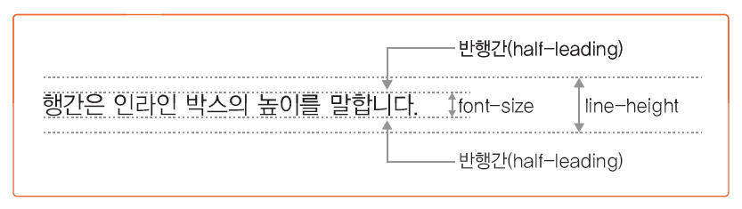
markup
<!DOCTYPE html PUBLIC "-//W3C//DTD XHTML 1.0 Transitional//EN" "http://www.w3.org/TR/xhtml1/DTD/xhtml1-transitional.dtd">
<html xmlns="http://www.w3.org/1999/xhtml" xml:lang="ko" >
<head>
<title>line-height 속성을 이용한 행간 지정</title>
<meta http-equiv="content-type" content="text/html; charset=euc-kr" />
<style type="text/css">
body {font-size:12px;}
h1 { background:silver; color:white; }
div { line-height:1.6; }/*em단위생략*/
.line {
background:yellow;
font-size:16px; /*오버라이딩*/
}

</style>
</head>
<body>
<h1>행간 지정하기</h1>
<div>
<p>문단의 행간을 지정할 경우 line-height 속성을 사용합니다. 이 때 line-height값을 font-size보다 작게 지정하면 글자가 겹칠 수 있으므로 font-size 보다 크게 지정해 주는 것이 좋습니다.</p>
<p class="line">line-height에 값을 입력할 때는 실수로 입력하는 것이 바람직합니다. 1.4, 1.6과 같이 실수로 행간의 크기를 지정하면 자식 요소의 글자 크기가 부모 요소와 다를 경우 지정값이 상속되기 때문입니다. </p>
</div>
</body>
</html>

text-indent:30px
text-align:center
text-decoration:underline(또는overline, line-through}
줄넣기혼합
text-decoration: overline underline
color:red(또는#핵사코드)
background-color:red
background-image:url(image/back1.gif)
background-repeat:repeat(또는 no-repeat, repeat-y, repeat-x)
background-attachment:fixed
background-position:70% 30%
background:url(image/icon1.gif) no-repeat fixed center center(속기타입)
list-style-image:url(image/icon2.gif)
border-style:(dotted, dashed, solid, double, groove, ridge, inset, outset)
border-color:blue
border-width
border: 10px dotted #CC6666;(속기)
margin
padding
vertical-align
인라인 요소끼리의 세로 위치를 정렬할 때 사용 합니다.
값 : baseline | sub | super | top | text-top | middle | bottom | text-bottom | 길이 | 퍼센트 | inherit
vertical-align : top;
vertical-align : middle;
markup
<!DOCTYPE html PUBLIC "-//W3C//DTD XHTML 1.0 Transitional//EN" "http://www.w3.org/TR/xhtml1/DTD/xhtml1-transitional.dtd">
<html xmlns="http://www.w3.org/1999/xhtml" xml:lang="ko" >
<head>
<title>vertical-align 속성을 이용한 수직 위치 지정</title>
<meta http-equiv="content-type" content="text/html; charset=euc-kr" />
<style type="text/css">
h1 { background:silver; }
.super {
vertical-align:super;
font-size:0.7em;
background:yellow;
}
.sub {
vertical-align:sub;
font-size:0.7em;
background:aqua;
}
.top { vertical-align:top; }
.middle { vertical-align:middle; }
.bottom { vertical-align:bottom; }
</style>
</head>
<body>
<h1>인라인 요소의 수직 위치 지정</h1>
<p>X<span class="super">2</span>와 같이 윗첨자가 적용된 모습</p>
<p>H<span class="sub">2</span>O와 같이 아랫첨자가 적용된 모습</p>
<p><img class="top" src="../image/verticalAlign.png" alt="이미지" />이미지 요소에 vertical-align:top이 적용된 모습</p>
<p><img class="middle" src="../image/verticalAlign.png" alt="이미지" />이미지 요소에 vertical-align:middle이 적용된 모습</p>
<p><img class="bottom" src="../image/verticalAlign.png" alt="이미지" />이미지 요소에 vertical-align:bottom이 적용된 모습</p>
</body>
</html>

white-space
공백 문자를 처리하는 방식을 결정할 때 사용 합니다.
값 : normal | nowrap | pre | pre-wrap | pre-line | inherit
white-space : nowrap 자동줄바꿈방지
white-space : pre 스페이스바표현
markup
<!DOCTYPE html PUBLIC "-//W3C//DTD XHTML 1.0 Transitional//EN" "http://www.w3.org/TR/xhtml1/DTD/xhtml1-transitional.dtd">
<html xmlns="http://www.w3.org/1999/xhtml" xml:lang="ko" >
<head>
<title>white-space 속성으로 공백 문자 처리</title>
<meta http-equiv="content-type" content="text/html; charset=euc-kr" />
<style type="text/css">
h1 { background:silver;}
.normal { white-space:normal; }
.nowrap {
white-space:nowrap;
background:yellow;
}
.pre {
white-space:pre;
background:aqua;
}
</style>
</head>
<body>
<h1>공백 문자의 처리</h1>
<p class="normal">공백 문자의 처리를 위해
white-space 속성을 사용할 수 있습니다.</p>
<p class="nowrap">자동 줄바꿈을 허용하지 않을 경우 white-space : nowrap ; 형식으로 선언하면 한 줄에 출력할 수 있습니다. 만일 웹 브라우저 크기를 넘어갈 만큼의 너비라면 스크롤바가 나타납니다.</p>
<p class="pre">하나 이상의 연속적인 공백이 있을 때
입력한 형태 대로 출력하고자 한다면
white-space : pre ; 형식으로 선언하면 됩니다. </p>
</body>
</html>
border-collapse
테이블의 border를 표시하는 방법을 지정할 때는 사용 합니다.
값 : separate | collapse | inherit
border-collapse :separate;
border-collapse :collapse;
markup
<!DOCTYPE html PUBLIC "-//W3C//DTD XHTML 1.0 Transitional//EN" "http://www.w3.org/TR/xhtml1/DTD/xhtml1-transitional.dtd">
<html xmlns="http://www.w3.org/1999/xhtml" xml:lang="ko" >
<head>
<title>border-collapse 속성을 이용한 border 설정하기</title>
<meta http-equiv="content-type" content="text/html; charset=euc-kr" />
<style type="text/css">
h2 { background-color:silver;}
table, th, td { border:1px solid blue; }
.separate { border-collapse:separate; }
.collapse { border-collapse:collapse; }
</style>
</head>
<body>
<h2>border 분리 모델의 적용</h2>
<table class="separate">
<tr>
<th>교재명</th>
<th>가격</th>
</tr>
<tr>
<td>시맨틱 마크업</td>
<td>28,000원</td>
</tr>
<tr>
<td>웹 표준의 모든 것</td>
<td>35,000원</td>
</tr>
<tr>
<td>CSS 파헤치기</td>
<td>30,000원</td>
</tr>
<tr>
<td>DOM 그리고 스크립트</td>
<td>33,000원</td>
</tr>
</table>

<h2>border 병합 모델의 적용</h2>
<table class="collapse">
<tr>
<th>교재명</th>
<th>가격</th>
</tr>
<tr>
<td>시맨틱 마크업</td>
<td>28,000원</td>
</tr>
<tr>
<td>웹 표준의 모든 것</td>
<td>35,000원</td>
</tr>
<tr>
<td>CSS 파헤치기</td>
<td>30,000원</td>
</tr>
<tr>
<td>DOM 그리고 스크립트</td>
<td>33,000원</td>
</tr>
</table>
</body>
</html>

문제
준비파일:basic.txt
완성파일:inline_style.html
인라인방식으로 제목을 붉은색으로
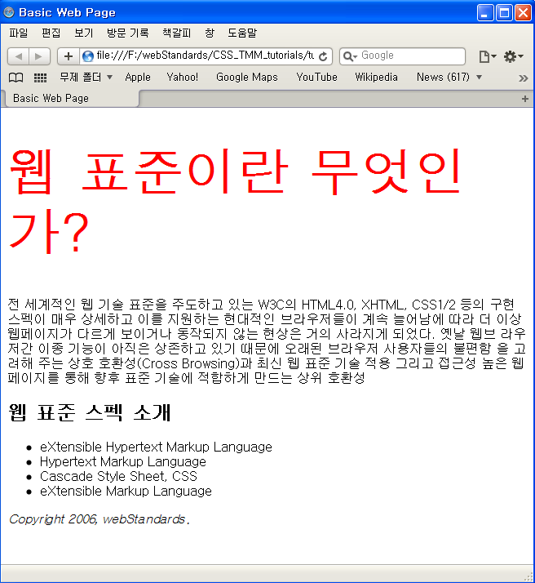
h1 red 본문의 4배 돋움
p
h2
ul
address

h2
ul

문제
준비파일:basic.txt
완성파일: internal_style.html
인터널방식으로 표현
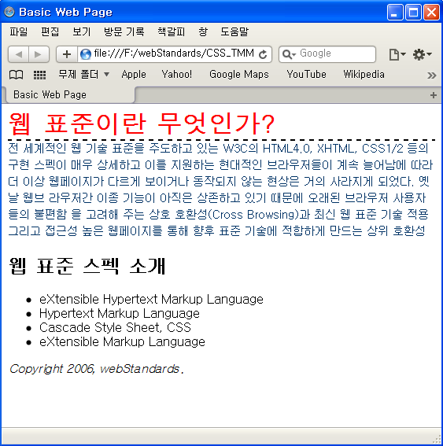
h1 red 2배, 돋움, 돋움체
여백4방향0 아래줄점선 2px 검정
p color #036, 서체크기0.9em, 행간150%, 상단마진0

문제
준비파일: link.txt
완성파일: linked_page.html
body 전체상속 돋움, 맑은고딕
배경이미지 bg.jpg 가로타일링
외부스타일표현
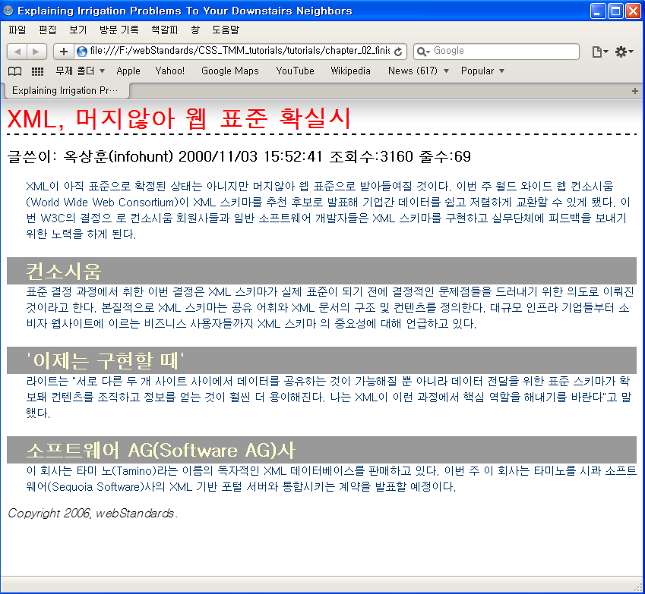
h1 color red, 폰트사이즈2배, 4방향마진0, 2px 검정점선
h3
p color #036, 0.9배, 행간 150%,
상단마진0, 왼쪽마진25px
h2 color #ffc, 아래마진0, 패딩 상단부터 시계방향으로 5,0,3,25px
p

문제
준비파일: selector_basics.txt
완성파일: selector_basics.html

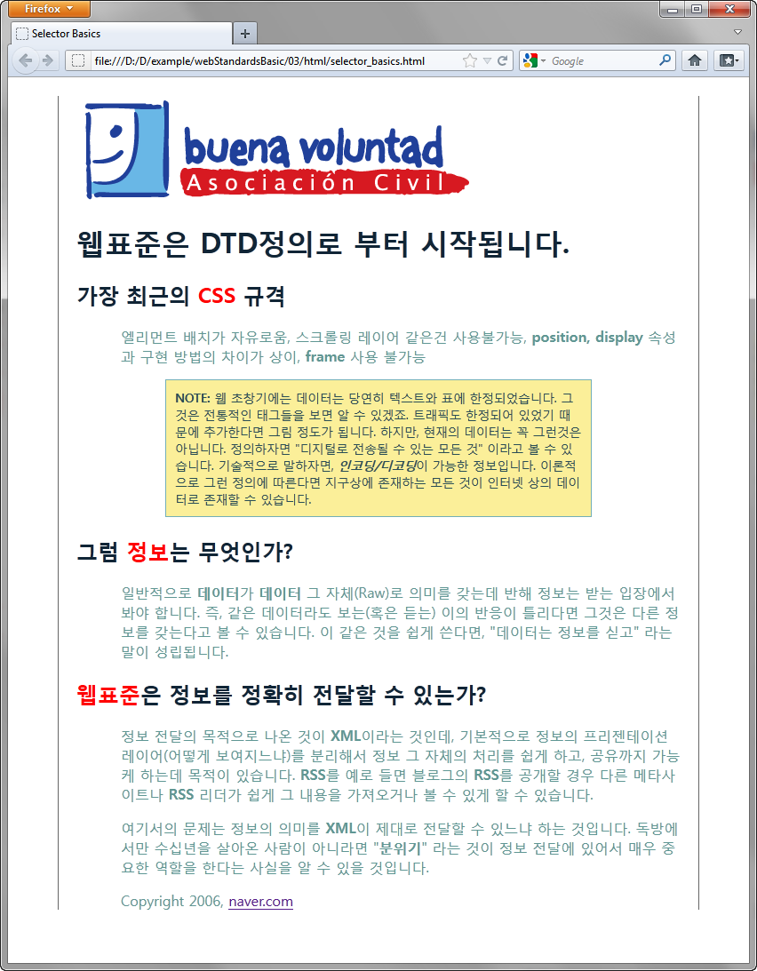
h1 color:#102536 서체: 나눔고딕(h1과h2에 공통으로 적용)
h1
h2
p color: 5f9794, 맑은 고딕, 폰트사이즈: 1배, 왼쪽마진50px(p에공통적용)
p.note 서체크기 0.85em, color 294e56, 상하마진0, 좌우마진100px, 내부여백 10px, 외각선 1px solid타입 색상#73afb7, 배경색 #fbef99
h2
div#wrapper 가로680px, 상하마진0, 양쪽마진자동, 상하내부여백0,
좌우내부여백20px, 왼쪽외각선과 오른쪽외곽선 1px solid #666666
h2의 하위strong설정 color red

